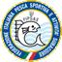
A.S.D. LENZA ORVIETANA COLMIC STONFO
La Lenza Orvietana Domenica 11 settembre 2011 organizza la
3ª prova Campionato Regionale di pesca al colpo -TROFEO DI SERIE B 2011

I° TROFEO TELEMATICA ITALIA

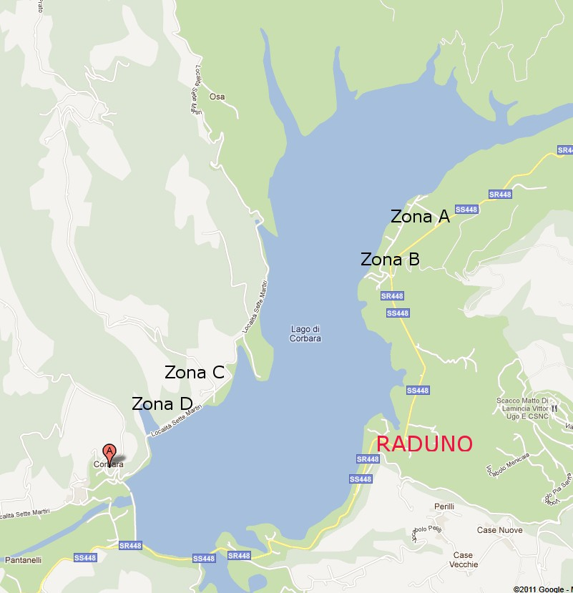

Lago di Corbara

Le iscrizioni dovranno pervenire entro mercoledi 7 settembre
presso la Sede del Comitato Regionale FIPSAS UMBRIA -Fax 075 003755-
Zone A e B: è consentito entrare in acqua fino al segnale già predisposto
“Nota: come da regolamento, se dovesse modificarsi il livello delle acque, potrà essere variata la dislocazione dei vari settori. Tali variazioni saranno tempestivamente rese note.”

- Raduno ore 6.30 presso “ RISTORANTE BELVEDERE” sul lago di Corbara (0744950140)
- Premiazione presso il luogo del raduno
- Vige il regolamento già divulgato dal CRU
Direttore di gara: Valentino Maggi
Segretario di gara: Renato Rosciarelli
G.d.G.: Massimo Massetti
Precisazioni relative all’art. 12: Esche e pasture consentite:
esche max litri 2
pastura max litri 5
mais max litri ½
inneschi max litri 1/8
terra max litri 3
brecciolino max litri 2
lombrichi solo per innesco max 1 scatola
Al momento del controllo le pasture vanno presentate pronte all’uso mentre la terra va presentata al suo stato naturale (è permesso, in questo caso, anche dopo il controllo, aggiungere acqua alla terra).
Il pellet, asciutto, e la canapa fanno parte della pastura
